Echanges gazeux respiratoires et anomalies des gaz du sang,
Transport et utilisation tissulaire de l'oxygène

Objectifs :

1. Définir la capacité de diffusion d’un gaz.
2. Enumérer les différentes formes de transport d'O₂ dans le sang.
3. Interpréter la courbe de fixation / dissociation de l'O_{2.}
4. Identifier les facteurs influençant la courbe de fixation/ Dissociation de l'O₂, en indiquant le sens de variation de celle-ci.
5. Définir l'effet Bohr et l'effet Haldane.
6. Expliquer schématiquement les échanges et le transport de l'O₂, du CO₂, et des ions H⁺ par les hématies au niveau tissulaire et pulmonaire.

Echanges gazeux

I- Introduction :
Les poumons représentent un carrefour aéro-sanguin. Ils sont situés dans une enceinte : Le thorax, dont ils suivent étroitement les mouvements initiés par les muscles respiratoires.
Le poumon est le siège de deux circulations: une aérienne par le système broncho-alvéolaire; l'autre sanguine par la circulation pulmonaire. Ces deux systèmes sont en étroite relation au niveau de la jonction alvéolo-capillaire où seule une mince membrane les sépare, ce qui permet les échanges gazeux. La fonction circulatoire est de transporter l’O₂ aux capillaires tissulaires et de ramener le CO₂ aux capillaires pulmonaires.

II- Diffusion alvéolo-capillaire : (objectif 1)
Le transfert des gaz à travers la barrière alvéolo-capillaire se fait par un mécanisme de diffusion simple : les gaz se déplacent des zones de haute pression vers les zones où la pression est moins élevée. Ce transfert s'arrête quand les pressions des gaz s'équilibrent de part et d'autre de la membrane. Ceci entraîne un enrichissement du sang veineux mêlé en O₂ et son appauvrissement en CO₂.
Le mouvement de l'O₂ et du CO₂ se fait en sens inverse et ces deux gaz sont l'objet de réactions chimiques dans le sang : L'O₂ avec l’hémoglobine (Hb) et le CO₂ avec l'Hb et l'eau. Ces réactions vont permettre une augmentation considérable du pouvoir de transport du sang.
Le transfert des gaz de l'alvéole vers le sang se fait en deux étapes :
a - diffusion à travers la membrane alvéolo-capillaire qui présente les caractéristiques d'une très grande surface (70 m²) et d'une faible épaisseur (0,2 à 1 µm).
b- diffusion et fixation dans le sang capillaire pulmonaire dont le faible volume (80 à 150 ml) est étalé en un film mince (5 à 8µm d'épaisseur) et circule à faible vitesse, de l'ordre de 0,1 mm.s⁻¹ dans un réseau serré où chaque globule rouge séjourne pendant un temps de 0,3 à 1 s.

Les gaz rencontrent ainsi deux résistances en série, la membrane et le sang.

La différence des pressions partielles entre l'alvéole (P_{A}) et les capillaires (P_{cap}) assure le transfert à travers ces deux résistances.

A- La barrière alvéolo-capillaire :
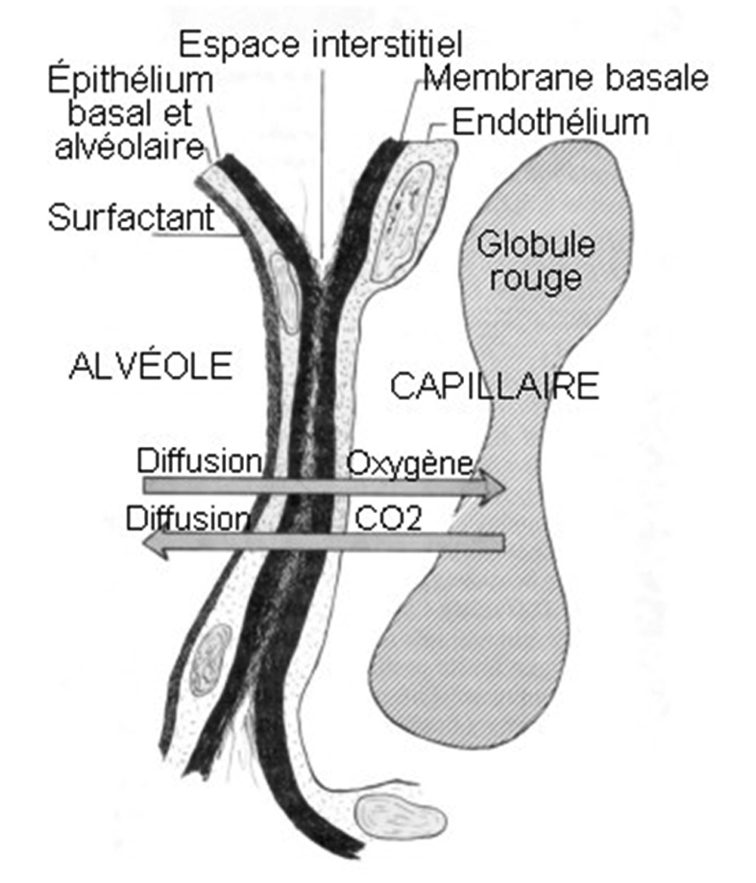
B- Capacité de diffusion d’un gaz :
La capacité de diffusion (D_{L}) d'un gaz x est définie comme le volume transféré des alvéoles vers le sang par unité de temps (Ṽ_{X}) pour une certaine différence de pression entre l'alvéole et le capillaire sanguin (mm Hg).
D_{L} = Ṽ_{X} / ( P_{a}x – P_{cap}x )
Ce coefficient a la signification d'une conductance. Si l'on nomme D_{M} la capacité de transfert de la membrane et D_{S} la capacité de transport du sang, on obtient la relation :

1/D_{L} = 1/D_{M} + 1/Ds

1 /D_{M} = Résistance membranaire.
1/D_{S} = Résistance sanguine.

Remarque :
La capacité de transfert de la membrane est décrite par la loi de Fick. Cette loi établit que le débit de transfert d'un gaz à travers une membrane est proportionnel à la surface (S), à une constante de diffusion (D) et à la différence de pression partielle de part et d'autre de la membrane (P1-P2) et inversement proportionnel à son épaisseur (E).

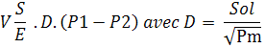
La constante de diffusion est proportionnelle à la solubilité (Sol) du gaz mais inversement proportionnelle à la racine carrée du poids moléculaire ().
La capacité de transfert sera :
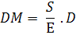
III- Transport de l’oxygène : (objectif 2)
A- Transfert membranaire :
Initialement, la résistance de la membrane alvéolo-capillaire était considérée comme la résistance principale à la diffusion des gaz. En fait, la résistance à la diffusion de la membrane des globules rouges et la relative lenteur de la réaction chimique de l'Hb avec ses ligands sont considérées actuellement comme les facteurs essentiels limitant le processus de diffusion des gaz.
On peut estimer que chez le sujet normal, la pression artérielle capillaire en O₂ passe de sa valeur veineuse de 40 mm Hg à une valeur égale à la valeur de la pression partielle alvéolaire après 0,2 à 0,3s. L'équilibre des pressions de part et d'autre de l'alvéole a lieu au premier tiers du capillaire et la diffusion cesse en ce point. Il y a donc une large réserve de diffusion.
B- Formes de transport de O₂ dans le sang :
L'oxygène existe dans le sang sous deux formes : dissoute et combinée à l'Hb.
Le contenu artériel en 0₂ se définit par :
C_{a}O₂ = O₂ dissous + O₂ combiné à l'Hb

1- L'oxygène dissous :
La quantité de gaz dissous (C) dans un liquide est proportionnelle à la pression développée par le gaz sur le liquide (Loi de Henry). Le rapport entre les deux est le coefficient de solubilité (a) qui diminue quand la température du liquide augmente.

C_{gaz} dissous = a. P_{gaz}
L'oxygène est un gaz très peu soluble (a = 0,003 ml d'O₂ pour 100 ml de sang pour 1 mm Hg de pression). Même pour une PO₂ artérielle de 100 mm Hg, le contenu en O₂ est donc très faible.
CaO₂ dissous = a.100 mm Hg
= 0,3 ml/100 ml
Le contenu artériel total étant de 20 ml/100 ml de sang, nous voyons que la fraction dissoute est négligeable. Par contre, sur le plan qualitatif, l'oxygène dissous joue un rôle considérable, car seule la fraction dissoute est génératrice de la pression partielle d'O₂ et tous les échanges (alvéole-hémoglobine ou hémoglobine-tissus) se font par son intermédiaire.

2- Oxygène lié à l’hémoglobine :
a- Caractéristiques structurales de l’hémoglobine :
L'hémoglobine (Hb) est l'élément constitutif prépondérant dans les hématies (elle représente le tiers de leur poids). On la trouve au taux de 15 g pour 100 ml de sang. La molécule d'hémoglobine est un tétramère de 2 paires de monomères.
C'est un pigment, 95% de la masse de ce pigment est constitué d’une protéine, la globine. Le groupement prosthétique, l'hème, est responsable des propriétés respiratoires de l'hémoglobine, grâce à la présence de fer, toujours à l'état ferreux ; la fixation de l'oxygène sur cet élément constitue plus une oxygénation qu'une oxydation réelle.
On appelle oxyhémoglobine, l'hémoglobine sur laquelle est fixée de l'oxygène par opposition à l'hémoglobine réduite.
L'hémoglobine présente pour le CO une affinité 200 fois plus importante que pour l'oxygène (HbCO: carboxyhémoglobine). En présence d'oxydants actifs, les groupements ferreux passent à l'état ferrique, réalisant ainsi la méthémoglobine qui a perdu ses propriétés respiratoires : cette méthémoglobine peut apparaître dans l'organisme sous l'action de certains toxiques (tels que le Benzène ou l'Aniline et ses dérivées).

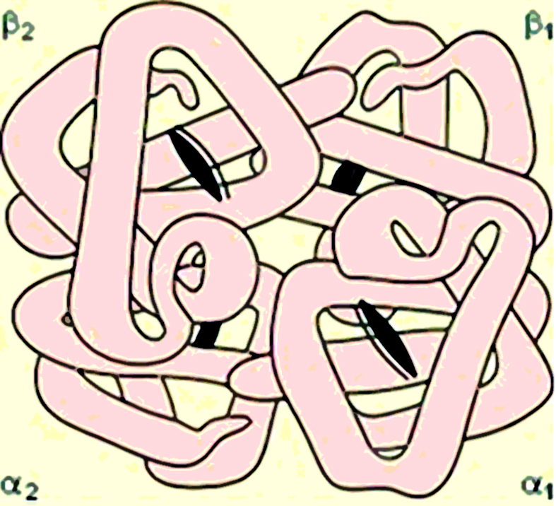

b- Fonctions respiratoires de l’hémoglobine :
L’hémoglobine se combine à l’oxygène selon la réaction :

Hb₄ + 4 (O₂) → Hb (O₂)₄
La molécule entière, Hb, pourra donc fixer au maximum 4 molécules d'O₂ : Ce qui correspond à 1,39 ml d'O₂ par gramme d'Hb (pouvoir oxyphorique de l'Hb ou PO).
Chez un sujet qui a un taux d'Hb de 15 g/100 ml, la capacité maximale de fixation de l'O₂ par l'Hb sera donc :
Capacité en O₂ de l'Hb = PO* Hb
= 1,39 . 15
= 20,85 ml/100 ml de sang.

La capacité O₂ sera d'autant plus grande que le taux d'Hb sera élevé. Cette influence de la concentration de l'Hb sur le contenu en O₂ peut être gênante lorsque l'on étudie la qualité de l'Hb. Dans ce cas, il est plus intéressant d'exprimer la quantité d'O₂ fixée sur l'Hb en fonction de sa capacité maximale de fixation : c'est la saturation (Sa). Cette notion a l'intérêt de normaliser l'ordonnée de la courbe de dissociation et par conséquent de permettre l'utilisation du même diagramme quelle que soit la concentration en Hb du sang considéré.
Exemple : Un sujet anémique (concentration d'Hb faible) et un sujet polyglobulique (concentration d'Hb élevée) ont, pour une même PaO₂, des contenus en O₂ très différents alors qu'ils ont la même SaO₂.
SaO₂ = quantité d'O₂ fixée sur l'Hb / Cap O₂ Hb.

$${\text{SaO}}_{2}=\frac{\text{Ca} O_{2} \text{total} − \text{Ca} O_{2} \text{dissous}}{\text{Cap} O_{2} \text{Hb}}$$

D'où on peut déduire la concentration en O₂ total (contenu en O₂ total) qui est égale à :

C_{a} O₂ total = S_{a}O₂ . Cap O₂ Hb (O₂ lié à l’Hb) + 0,003. P_{a} O₂ (O₂ dissous)

C- Courbe de dissociation de l’hémoglobine = Courbe De Barcroft : (objectif 3)
- Description :
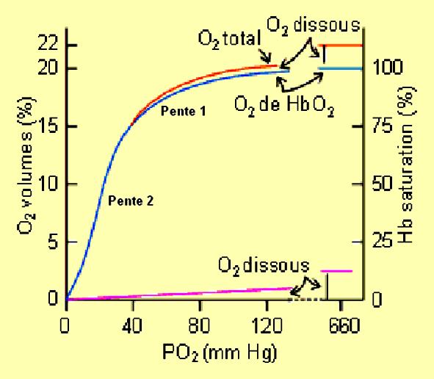

SO₂% | PO₂mmHg
10  30  50  70  90  95  98  99 .9 | 10  19  27  37  58  74  100  105

La courbe de dissociation établit la relation chimique qui existe entre la quantité d'O₂ libre, c'est à dire la pression partielle d’oxygène, et la quantité d'oxygène liée à l'hémoglobine :
- en abcisse est placée la pression partielle.
- en ordonnée est placé :
* soit le contenu (c-à-d la concentration) en volume d'O₂ pour 100 ml de sang.
* soit la saturation en oxyhémoglobine (S_{a}O₂) : cette variable exprime le pourcentage établi entre contenu réel et contenu maximal pouvant être fixé à l'hémoglobine (ou capacité oxyphorique).
Cette notation a l'avantage de "normaliser" l'ordonnée de la courbe et par conséquence permettre l'utilisation du même diagramme quelle que soit la concentration en Hb du sang considéré.
Remarque : La quantité totale d'oxygène présente dans un échantillon de sang, diffère de la quantité d’O₂ fixée par à l’Hb, par un petit volume : c'est le volume d’oxygène dissous. Ce volume est indépendant de la concentration d’Hb et n’est fonction que de la pression partielle d’oxygène suivant en cela la loi de Henry.

On peut constater que la relation n'est pas proportionnelle mais que la courbe présente une forme sigmoïdale.
La pente est très forte entre 10 et 60 mm Hg, alors que, à partir de 70 mm Hg, la courbe se termine en un plateau de très faible pente.
C’est la disposition tétramérique d’hémoglobine qui est responsable de la forme de la courbe de dissociation de l’Hd, les liaisons que contractent ces quatre molécules entre elles interviennent pour limiter leur affinité pour l’oxygène, mais cette affinité augmente progressivement au fur et à mesure de la fixation de l’oxygène sur chacune des unités, qui s’accompagne d’une rupture des liaisons avec les autres unités.

2- Conséquences fonctionnelles de la CDO :
La forme sigmoïde de la courbe de dissociation a des conséquences physiologiques importantes :
- La situation du point artériel : à cet endroit les variations de la pression partielle d’oxygène peuvent être larges sans pour autant qu’une traduction très sensible soit observée dans le transport d’O₂ (pente 1). Ainsi la ventilation alvéolaire peut varier dans des proportions importantes sans affecter notablement le contenu artériel d’O₂.
- La situation du point veineux : au contraire ici de petites variations de pression entraînent d’importantes modifications de contenu (pente 2). Ceci est propice au fonctionnement tissulaire, car la moindre variation de pression partielle tissulaire entraîne la délivrance d’une grande quantité d’O₂.

De cette courbe de dissociation se déduit une notion fondamentale : selon l'étape où l'on se trouve dans le transport d'O₂, l'Hb varie son affinité vis à vis de l'O₂ pour se prêter au mieu aux fonctions de charge et surtout de décharge de l'O₂. Ce comportement est lié à la nature de la structure moléculaire de l'Hb.
L’Hb, dans le haut de la courbe, présente une affinité très grande pour l'O₂, alors qu'inversement dans la partie médiane (à l'endroit du point veineux), cette affinité est abaissée : il y a donc une facilité plus grande de libération d'O₂. Cette notion d'affinité est donnée par le paramètre P₅₀.

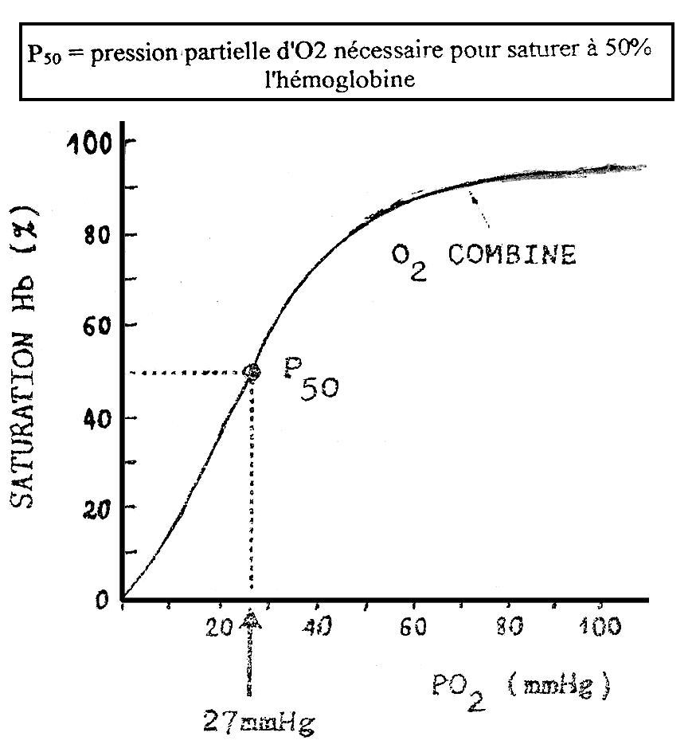

Dans les conditions standards de pH (7,40), P_{CO2} (40 mmHg) et température (37°C), la P₅₀ est de 27mmHg. Cette valeur augmente quand l’affinité de l’Hb pour l’O₂ s’abaisse (déviation vers la droite de la courbe de dissociation) et inversement, la valeur de la P₅₀ diminue lorsque l’affinité augmente.

3- Modulations physiologiques de la CDO : (objectifs 3,4&5)
Un certain nombre de facteurs modifient l’affinité de l’Hb vis à vis de l’O₂, ce sont :
- La concentration d’ions H⁺
- Le CO₂
- Le 2-3 DPG

Ils agissent dans le sens d’une diminution de l’affinité de l’Hb pour l’O₂ lorsque leur concentration augmente, le même phénomène est observé si la température croit : on aura alors une déviation vers la droite de la courbe standard, lorsque l’affinité de l’Hb pour l’O₂ diminue et inversement vers la gauche lorsque l’affinité augmente. Autrement dit, à P_{O2} identique, on observera une libération d’oxygène d’autant plus grande que la courbe se trouvera déviée vers la droite. Or, dans le sang veineux, le pH est relativement plus bas et la P_{CO2} plus élevée que dans le sang artériel, autant de facteurs qui concourent à adapter le sang à sa fonction de transport de l’O₂ puisque l’Hb est alors moins affine vis à vis de l’oxygène pour un même point artériel, la « quantité » d’oxygène cédée aux tissus (différence artério-veineuse de contenu en O₂ = DAV) est liée à l’affinité de Hb pour l’O₂.
Pour une P₅₀ basse, la DAV est beaucoup plus basse que pour une P₅₀ élevée (DAV = 6,1 ml/100 ml).
- L’ion H⁺ : modifie l’affinité de l’Hb pour l’oxygène en exerçant son action sur les ponts salins reliant les différentes sous-unités entre elles. Cette action est liée à l’ouverture ou la fermeture des ponts salins, par modification de l’équilibre de ces associations base faible-acide fort, qui sont équivalents à des tampons susceptibles de fixer ou rejeter l’ion H⁺. Cet effet est important, rapide et il joue un rôle non négligeable dans le transport d’oxygène, puisque, lorsque le pH baisse, il dévie la courbe de dissociation vers la droite d’où la meilleure libération possible de l’oxygène au niveau tissulaire.
- Le CO₂ : Il réagit directement avec la molécule d’Hb en se combinant à des groupes aminés terminaux non chargés, pour former des liaisons carbaminées. Ces liaisons, qui dépendent du pH, se trouvent facilitées sur l’hémoglobine réduite d’où le sens de l’action du CO₂ dans la réduction de l’affinité de l’Hb pour l’oxygène.
C’est l’effet Bohr :
Cet effet influence de manière importante le transport de l’O₂ :
- Au niveau tissulaire :
Le sang artériel est pauvre en CO₂ et son pH est de 7,4. En arrivant au niveau tissulaire où la PO₂ est plus faible, l’Hb va relarguer son O₂. Mais, ce mécanisme seul ne pourrait pas permettre une libération suffisante d’O₂. L’existence au niveau tissulaire d’une P_{CO2} élevée et d’un pH acide va diminuer l’affinité de l’Hb pour l’O₂ et donc favoriser la libération locale d’O₂.
- Au niveau pulmonaire :
Il se produit le phénomène inverse. L’élimination du CO₂ et l’alcalinisation qui en résulte vont augmenter l’affinité de l’Hb pour l’O₂ et donc favoriser l’oxygénation du sang.

Effet Bohr

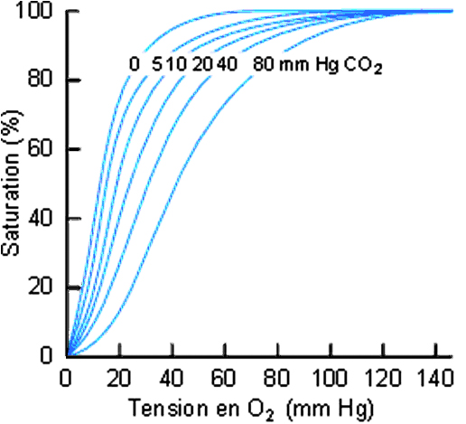

c- Le 2-3 DPG (Diphosphoglycérate) : est un métabolite normal de la glycolyse cellulaire en général. Il se trouve en concentration particulièrement élevée dans les globules rouges. Son action dans la molécule se situe entre les 2 sous-unités ß1 et ß2 où il réalise une sorte de crampon électrostatique solidarisant ces 2 chaînes. Le passage de la forme déoxy-Hb à oxy-Hb suppose son expulsion, d'où l'action sur l'affinité que nous avons déjà décrite. La réduction de la concentration du 2-3 DPG entraîne une déviation vers la gauche de la courbe de dissociation alors que l'augmentation du 2-3 DPG entraîne une déviation vers la droite (soit baisse de l'affinité). Cette action est cependant relativement lente à s'établir (6 à 8 heures). De plus, le problème se complique si l'on sait que les processus enzymatiques qui aboutissent à la production du 2-3 DPG sont particulièrement sensibles au pH érythrocytaire : une acidose inhibe la production de 2-3 DPG, une alcalose stimule la production de 2-3 DPG.

d- La température : A côté de ces 3 facteurs humoraux, un autre facteur important modifiant la CDO : la température.
La réaction entre l'oxygène et l'hémoglobine étant exothermique, une élévation de la température favorise la dissociation de l’oxyhémoglobine, ce qui se traduit par un déplacement de la CDO vers la droite : à une P_{O2} donnée correspond un pourcentage de saturation plus faible. L’augmentation de la température des tissus s’accompagne d’une augmentation de la libération d’oxygène à leur niveau.
En résumé :

 | PH |  | CO2 |  | 2-3 DPG |  | Température
 |  |  |  |  |  |  |  | 
Sens de déviation de la courbe | Gauche | Droite | Droite | Gauche | Droite | Gauche | Droite | Gauche
Affinité de l’hémoglobine |  |  |  |  |  |  |  | 

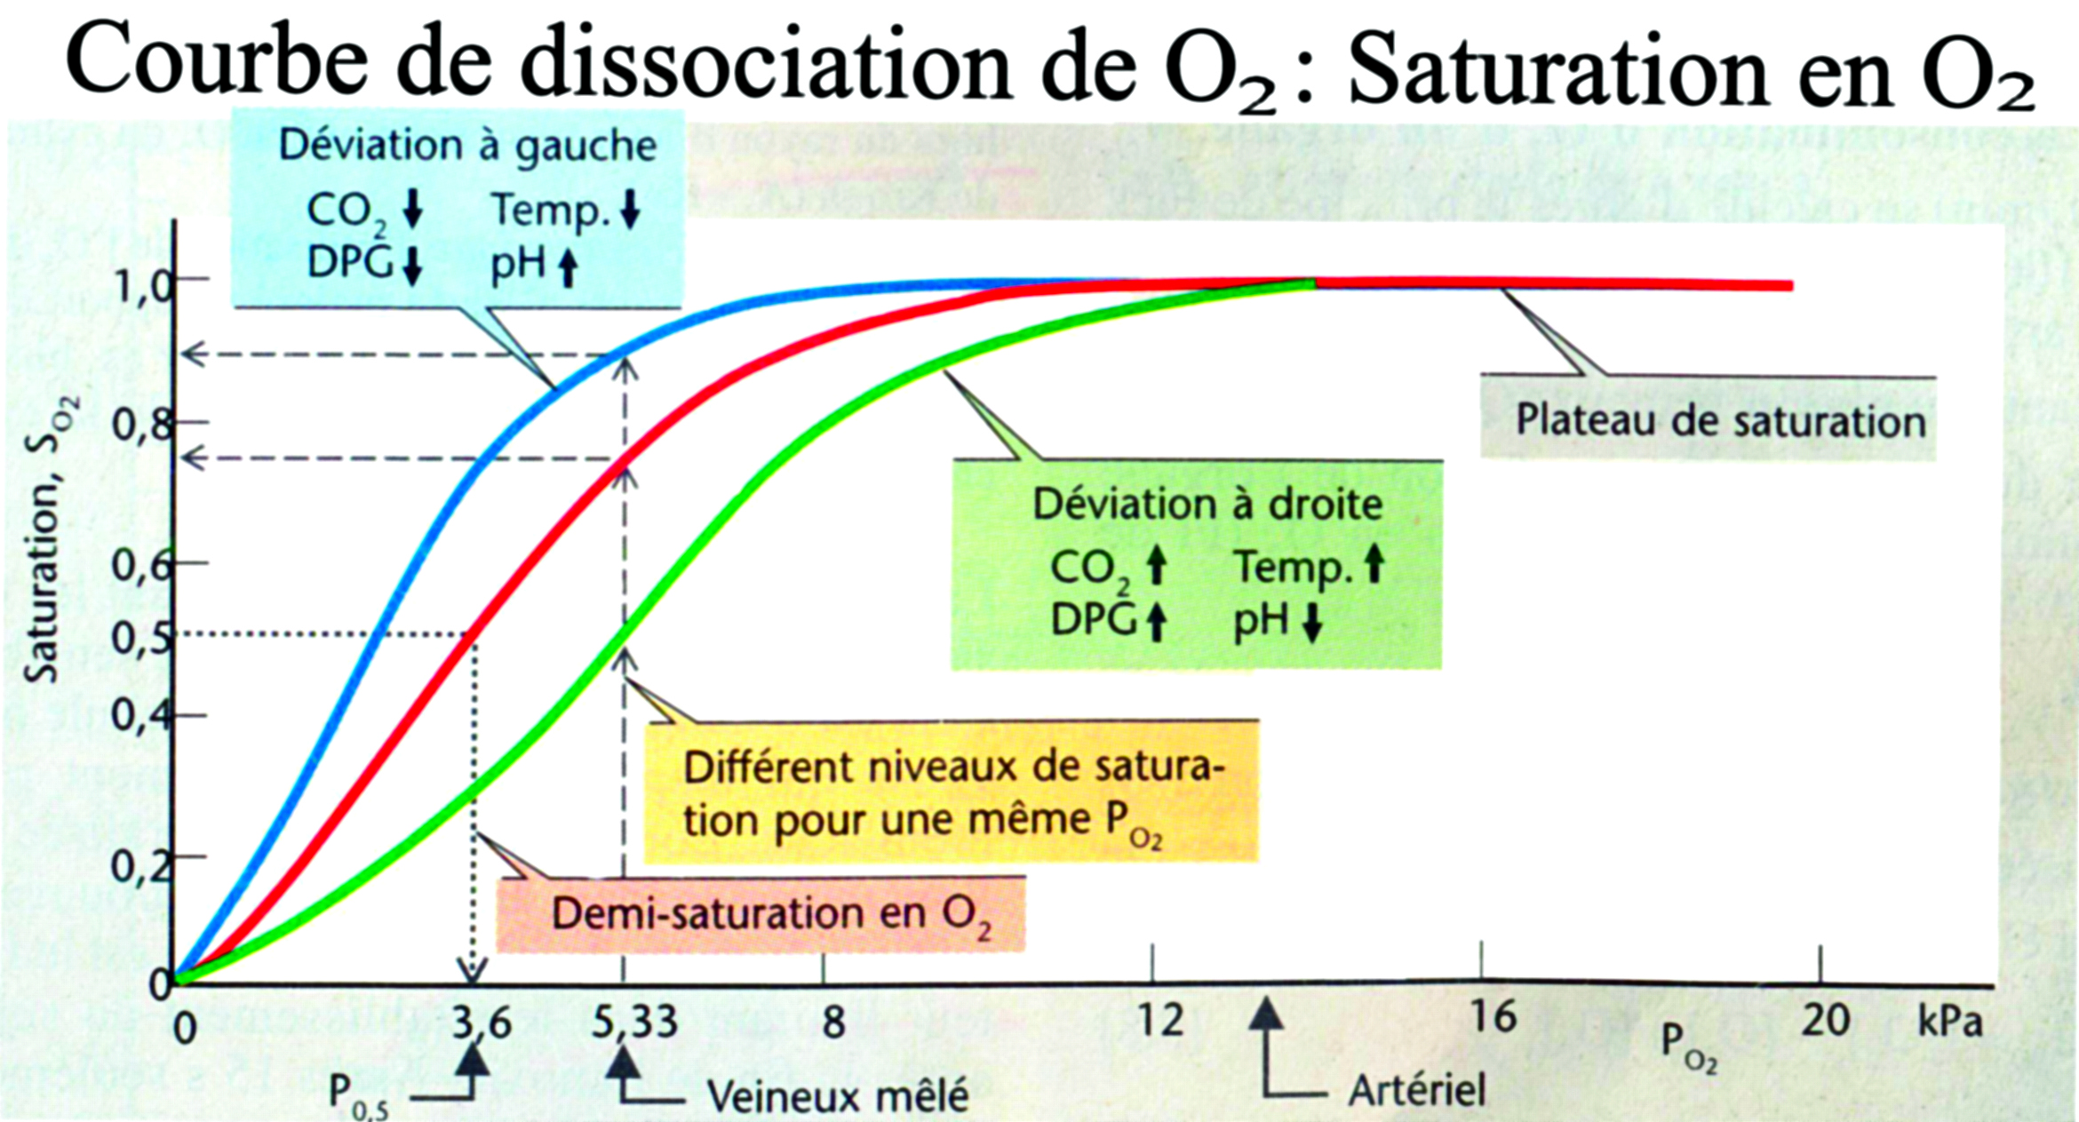

IV- Transport du gaz carbonique :
A- Transfert membranaire :
Etant donné la grande solubilité du CO₂, la diffusion à travers la membrane se fait facilement. La diffusion du CO₂ dans le sang met en jeu des réactions complexes impliquant notamment les bicarbonates, d'où l'importance de l'anhydrase carbonique.
Au total, on estime que la D_{L}CO₂ est 10 fois plus élevée que la D_{L}O₂ mais, comme la différence des pressions capillaires et alvéolaires est 10 fois plus faible que pour l'O₂, les débits des deux gaz sont du même ordre. Il apparaît donc que pour le CO₂ comme pour l'O₂, le transfert alvéolo-capillaire dépend du débit sanguin capillaire.

B- Transport du CO₂ dans le sang :
De même que l'O₂, le CO₂ est transporté dans le sang sous deux formes : dissoute et combinée.

1- Le CO₂ Dissous :
Le CO₂ est beaucoup plus soluble que l'O₂. Pour une P_{CO2} de 40 mm Hg, le sang artériel contient environ 2,5 ml de CO₂ pour 100 ml de sang. Là aussi, le contenu augmente linéairement avec la P_{CO2} (loi de Henry). Le CO₂ dissous existe sous deux formes selon qu'il soit ou non combiné à l'eau :
- le CO₂ gazeux.

- L’acide carbonique (H₂CO₃) : CO₂ + H₂O H₂CO₃
AC (Anhydrase carbonique)
AC (Anhydrase carbonique)

A l'état normal, ces deux composés sont toujours dans les mêmes proportions : il y a 700 fois plus de gaz que d'acide. Ceci a deux conséquences importantes :
Le CO₂ dissous se comporte comme un acide puisqu'il se trouve en partie sous forme de H₂CO₃. Toute augmentation anormale de la P_{CO2} et donc du CO₂ dissous se traduira donc par une surcharge acide.
Toutefois, la fraction de CO₂ sous forme de H₂CO₃ étant minime, il se comportera en fait comme un acide faible.
2- Le CO2 combiné :
Il existe sous deux formes principales : Bicarbonates et carbamates (CO₂ lié aux protéines).

a- Bicarbonates:
Ils sont formés par la réaction suivante :

AC
CO₂ + H₂O H₂CO₃ H⁺ + HCO₃⁻

La première réaction est très lente dans le plasma, mais très rapide dans le globule rouge en raison de la présence de l’anhydrase carbonique (AC). La deuxième réaction, la dissociation de l’acide carbonique se fait sans enzymes et rapidement. Lorsque la concentration de ces ions augmente dans l’hématie, le HCO₃⁻ sort par diffusion, mais H⁺ ne peut pas facilement sortir parce que la membrane est relativement imperméable aux cations.
Aussi, pour maintenir la neutralité électrique, des ions chlores (Cl⁻) pénètrent par diffusion dans le globule rouge à partir du plasma : c’est le déplacement des chlorures. Ce phénomène est appelé Effet Hamburger.

Quelques-uns des ions H⁺ libérés sont liés à l’Hb sous la forme :
H⁺ + Hb O₂ H⁺Hb + O₂
Cette réaction a lieu parce que l’Hb réduite est moins acide (meilleur accepteur de protons) que la forme oxygénée. Ces événements associés à la captation du CO₂ par le sang, accroissent le contenu osmolaire du globule rouge et par conséquent, de l’eau pénètre dans l’hématie augmentant ainsi son volume. Par contre lorsque les globules rouges passent à travers le poumon, ils se rétractent un peu.

b- Carbamates :
Les composés carabaminés sont formés par la combinaison de CO₂ avec les groupes aminés terminaux des protéines sanguines. La protéine la plus importante est la globine de l’Hb. Elle devient la carbamino-hémoglobine selon le schéma suivant :

Hb NH₂ + CO₂ Hb NH COOH

Les carbamates formés sont des substances acides qui se dissocient facilement. Ces réactions sont facilitées par l’oxygénation ou la désoxygénation de l’hémoglobine : c’est l’Effet Haldane.

3- Effet Haldane :
Lorsque l'Hb est oxygénée, elle a peu d'affinité pour le CO₂ (carbamination) ou le H⁺ (formation de bicarbonates). En perdant son O₂ elle modifie sa structure et se trouve alors dans un état qui favorise la fixation de ces substances.

- Au niveau tissulaire : L'Hb en libérant l'O₂ va "pomper" dans le milieu des H⁺ et du CO₂. Ceci permet d'augmenter considérablement le contenu sanguin en CO₂, sans augmenter la PCO₂. La forme principale de transport du CO₂ est la voie des bicarbonates. Sur la différence veino-artérielle totale, environ 60% revient à l'HCO₃⁻ ; 30% aux composés carbaminés et 10% au CO₂ dissous.
- Au niveau pulmonaire : L'Hb fixant l'O₂ diminue son affinité pour l’H⁺ et le CO₂ qui sont donc libérés et éliminés sous forme de CO₂.

Captation du CO₂ : Capillaires systémiques
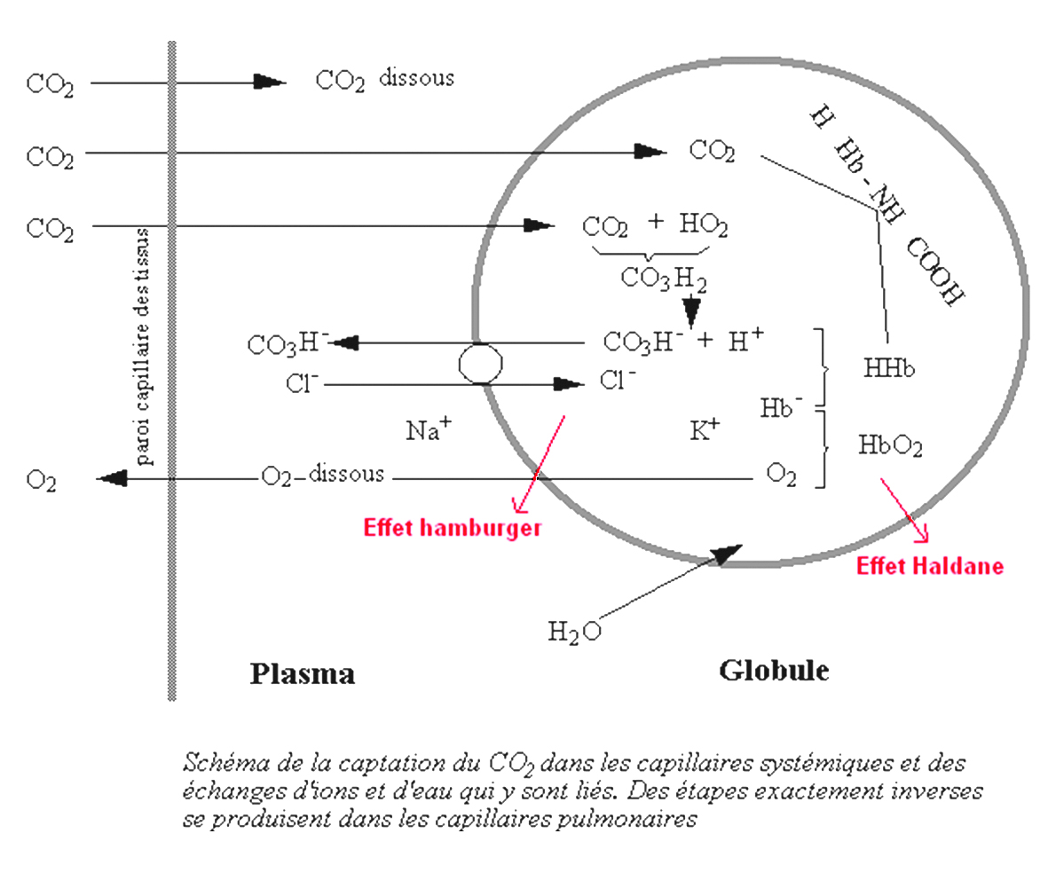
Remarque :
1- C'est le plasma qui contient le plus de CO₂ ; néanmoins, il participe à peine plus que les globules rouges aux échanges respiratoires. En effet, la différence veino-artérielle pour 100 ml de sang est de 1,9 ml pour les globules et de 2,1 ml pour le plasma ; ceci provient du fait que les composés carbaminés ne se forment qu'au niveau des globules.
2- Le CO₂ dissous représente environ 10% du CO₂ échangé.
3- La carbamino hémoglobine intervient pour 30% des échanges.
4- Les bicarbonates interviennent pour 60% des échanges.

V- Echanges gazeux dans le globule rouge (Poumons et tissu) : (objectif 6)

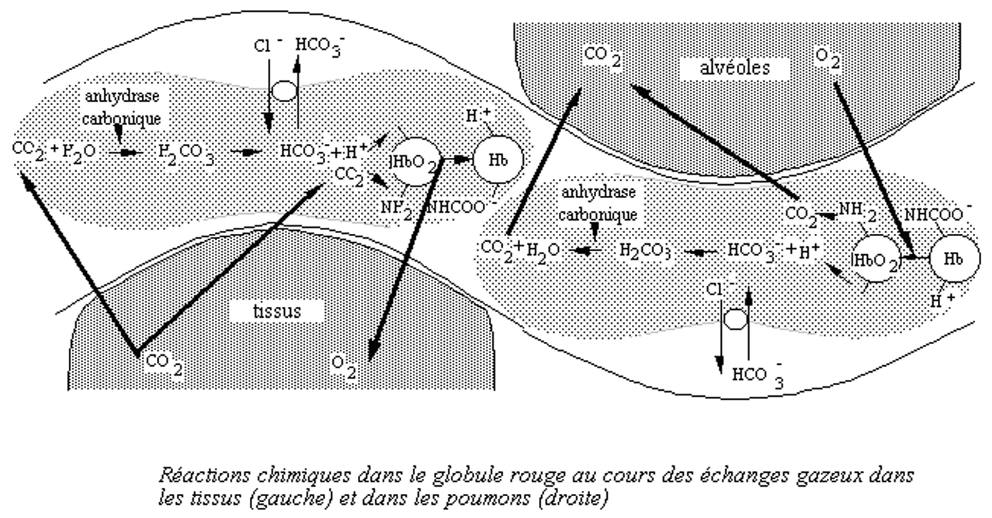

VI- Les gaz du sang :
A- Comparaison de la composition du sang artériel à celle du sang veineux mêlé :
Les données sont exprimées en ml / 100ml de sang recueilli chez un homme normal au repos, vivant au niveau de la mer.

 | O₂ | CO₂ | N₂
Sang veineux mêlé | 1 | 53 | 1
Sang artériel | 20 | 49 | 1

B- Expression et interprétation des résultats :
Les valeurs de PaO₂ et de PaCO₂ sont exprimées en K Pascal (1 kPa = 7,5 Torr) ou en Torr (1 Torr = 1mmHg).
1- P_{a}O₂ :
Elle doit être supérieure à 80 Torr. La P_{a}O₂ diminue avec l’âge, ainsi, une P_{a}O₂ de 67 Torr est normale à 70 ans. La P_{a}O₂ varie aussi en fonction de la pression inspirée d’O₂ (P_{i}O₂).
2- P_{a}CO₂ :
Elle se situe entre 38 et 42 Torr. En effet, il existe une relation inversement proportionnelle entre la P_{a}CO₂ et la ventilation alvéolaire.

P_{a}CO₂ = Ṽ_{CO2} x 0,863 / Ṽ_{A}

Ainsi, on constate que pour une ṼCO₂ constante : quand la Ṽ_{A} diminue (hypoventilation), la Pa_{CO2} augmente. Le phénomène inverse se produit en cas d’hyperventilation aiguë.

3- pH :
La valeur normale se situe entre 7,38 et 7,42. Le pH est déterminé par l’équation d’Henderson Hasselbach :
pH = pK + Log HCO₃⁻ / 0,03 (Pa_{CO2})
Toute variation du pH sanguin traduit un déséquilibre acido-basique.

4- Les autres paramètres :
- La saturation de l’Hb en O₂ doit être supérieure à 97%.
- La MetHb doit être inférieure à 1%.
- L’Hb CO doit être inférieur à 2,5%.
- Le contenu artériel en O₂ doit être compris entre 16 et 22 ml d’O₂/100 ml de sang.

C- Différents types d’hypoxie :
Un apport inadéquat de O₂ aux tissus définit l’hypoxie tissulaire. Cette hypoxie peut se manifester par une P_{a}O₂ basse ou normale selon son étiologie (origine).

1- Hypoxies à P_{a}O₂ normale = Hypoxies nomoxémiques :
a- Hypoxies histotoxiques :
Elles peuvent survenir lors d’intoxication par les cyanures. En effet, ces produits détruisent les cytochromes cellulaires et bloquent ainsi l’utilisation de l’O₂ par les cellules. Ce type d’hypoxie peut être aussi observé lors d’une administration prolongée d’O₂ à de fortes pressions.

b- Hypoxies par défaut d’apport d’O₂ aux tissus :
Ce type d'hypoxie est rencontré lors de la défaillance circulatoire (état de choc), d'anémies (baisse de la concentration de l'Hb), ou de la baisse de la concentration en Hb fonctionnelle (augmentation de la concentration de la metHb, intoxication au CO). Lors d'une intoxication au CO, le CO présent même en quantité minime dans le gaz inspiré se fixe très rapidement sur l'Hb la rendant en partie indisponible pour l'O₂. Le CO intervient aussi en augmentant l'affinité de l'Hb restante pour l'O₂, ce qui aggrave la limitation de l'utilisation de l'O₂ par les cellules.

2- Hypoxie à P_{a}O₂ basse = Hypoxies hypoxémiques :
a- Shunt anatomique droit-gauche : (Cardiopathies congénitales).
b- Inégalités de distribution du Ṽ_{A}/Q : (L’emphysème pulmonaire).
c- Anomalies quantitatives : (Exérèse parenchymateuse) ou qualitatives de la membrane alvéolo-capillaire (Fibrose pulmonaire).
d- Hypoventilation alvéolaire : Elle peut être due à une diminution de la force motrice déplaçant les gaz (anomalies neuro-musculaires ou pariétales) ou à un obstacle à leur écoulement dans les conduits aériens (maladies obstructives).
e- Baisse de la pression partielle en O₂ dans l’air inspiré : (Altitude).

Ouvrages consultés :
1) Cours « échanges gazeux », manuel de physiologie respiratoire, Faculté de Médecine de Tunis
2) Cours de préparation de Résidanat, Pr. Ag. F. Chouayakh, Faculté de Médecine de Sfax
3) Cours de préparation de Résidanat, Pr. A Chaouch, Faculté de médecine de Monastir
4) Cours de préparation de Résidanat, Pr. Z. Tabka, Faculté de médecine de Sousse

